David Roberto Diaz Prado

201807420

Proyecto 1 Fase

Seminario de Sistemas 2

SG-FOOD

Se realizo un proceso de ETL para poder formar la data de los archivos proporcionados a un modelo en la base de datos en el proyecto utilizamos las 3 fases de ETL de la siguiente manera

EXTRACCION

En las herramientas de SISS utilice un estos scripts para poder obtener nuestra data de los archivos .comp y .vent para luego guardarla en tablas temporales para que posteriormente fuera fácil su uso y transformación

TRANSFORMACION

Utilice este dataflow que se encargo de transformar la data para poderla guardar en las tablas dimensionales

CARGA

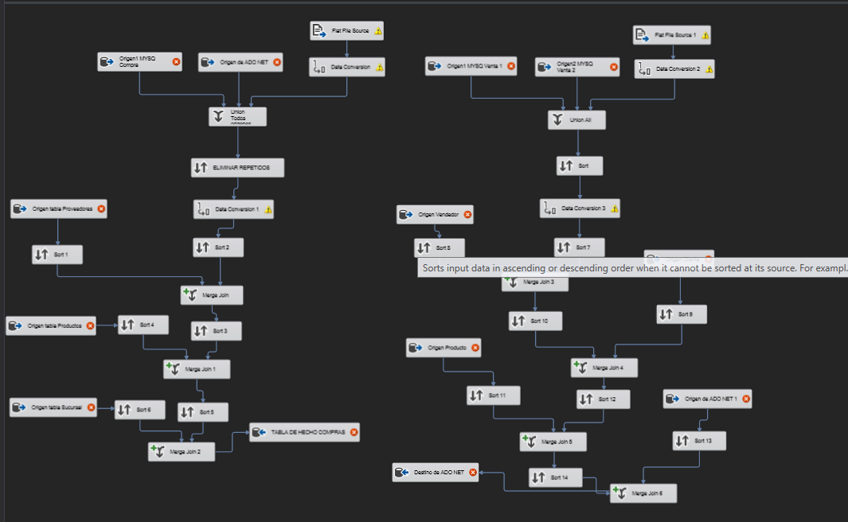

Utilice un dataflow para cargar nuestros datos de las tablas dimensionales a nuestras tablas de hecho, que en este caso son dos

* Compra
* Venta

A continuación esta el Diagrama de la base de datos que se utilizo.

